

2016—2017学年第一学期期末考试

考试统一用答题册

考试课程 工科高等代数 A
班 级 学 号
姓 名 成 绩

题号 | 一 | 二 | 三 | 四 | 五 | 六 | 总分
成绩
阅卷人签字
校对人签字

2017-1-5

姓 名______________学 号 _________ A
一. 选择题 (每题2分，共22分）
1. 设A、B、C均为n阶方阵，E为n阶单位阵，若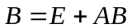，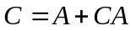，
则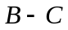为（ a ）
a．E; b．-E; c．A; d．-A
2. 若3阶方阵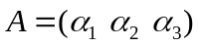的行列式||=1, 则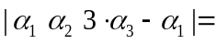（ c ）
a．2 ; b． 1; c． 3 ; d． 
3. 设A是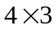的矩阵，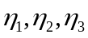是非齐次方程组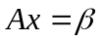的3个线性无关解，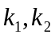
为任意常数，则的通解为 （ c ）
a．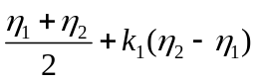; b．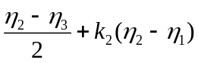 ;
c．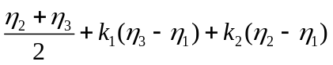; d．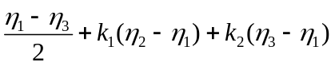
4. 若A是n阶实方阵，x是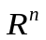中的列向量, 则 x^{T}A^{T}Ax =（ d ）
a．长度|Ax|； b．正数; c．长度|x|; d．|Ax|²
5. 设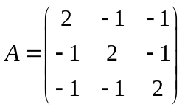，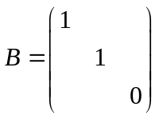，则A与B ( b )
a．既相合又相似; b．相合但不相似; c. 不相合但相似;
d．既不相合也不相似
6. 设为n阶方阵矩阵, 则可逆等价于( b )
a．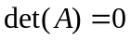; b．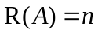; c.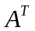不可逆; d．有零特征值
7. 设A为阶矩阵，令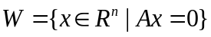，则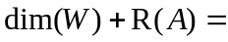( c ).
a．; b．; c．m; d．n
8. 设A和B为满足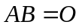的任意两个非零矩阵，则必有（ a ）
a. A的列向量组线性相关，B的行向量组线性相关;
b. A的列向量组线性相关，B的列向量组线性相关;
c. A的行向量组线性相关，B的行向量组线性相关;
d. A的行向量组线性相关，B的列向量组线性相关.
9. 实对称阵A为正定阵的充分必要条件是( d )
a．A满秩； b．A可逆； c．|A|为正； d．A的全体特征根为正数
10. 设A为n阶正交阵，下列说法正确的是( a )
a．A^{T} =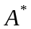(伴随阵); b．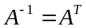; c．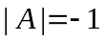; d．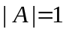
11. 设A和B为n阶方阵，且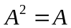，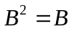，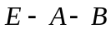可逆，则（ c ）
a. 秩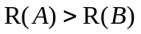； b. 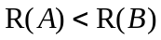； c. 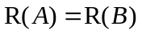； d. 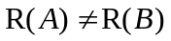
二. 填空题 (每题2分，共8分）
1. 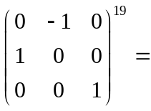
2. 设是3维列向量，若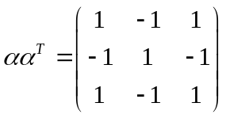，则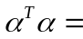
3. 若3阶方阵A满足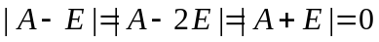，则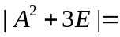
4. 设A是n阶实正交阵，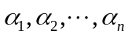为n维列向量且线性无关，若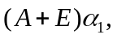
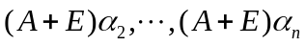也线性无关，则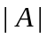=
三. 判断题 (每题1分，共11分) (正确的在括号内打“√”，错误的在括号内打“Х”)
1. 任意线性变换都可以把线性空间的一组基映为一组基. ( t )
2. 初等列变换不改变矩阵的秩. ( t )
3. 若方阵A可对角化，则属于A的不同特征值的特征子空间彼此正交. ( )
4. 若方阵相合，则有相同的特征值. ( t )
5. 正交变换在任意一组基下的矩阵都是正交阵. ( t )
6. 任意n阶方阵A与B，AB和BA具有相同的迹. ( t )
7. 设为实矩阵，则秩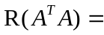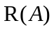. ( t )
8. 若向量可由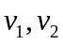线性表示, 则一定线性无关. ( f )
9. 若A是正定矩阵，则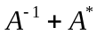也是正定矩阵. ( t )
10. 设A与B均为n阶方阵，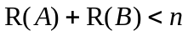，则A与B有公共的特征值和特征向量. ( t )
11. 若n元方程组A_{n×n} x=0只有零解, 则A_{n×n} x= b必有唯一解. ( f )
四. 计算下列各题（每题8分，共24分）
1. 设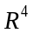的两个子空间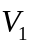与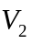分别为
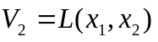，其中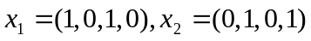.
(1) 求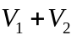的维数及其一组基； (2) 求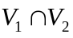的维数及其一组基.

2. 设A为n阶可逆阵，为n维列向量，b为常数，记分块阵
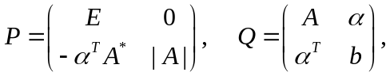
其中为A的伴随矩阵，E为n阶单位阵.
- 计算并化简PQ；(2)求Q可逆的充要条件.

3. 设4维向量组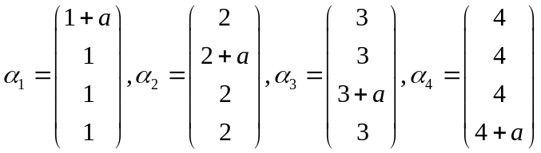，
(1) a为何值时，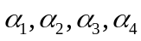线性相关？
(2) 当线性相关时，求其一个极大无关组，并将其余向量用该极大
无关组线性表示.

五. 求解下列题目 (每题10分，共20分)
1. 设所有次数不大于4的多项式全体所构成的线性空间为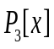，其上有线性变换T将任意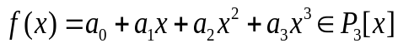映为
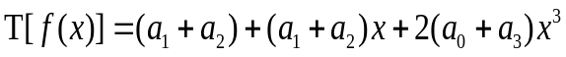
（1）设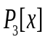的一组基I为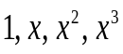，求线性变换T在基I下的矩阵A；
（2）判断A是否可以相似对角化；若可以，求相似变换的矩阵以及与A相似的对角阵；
（3）求的另外一组基，使T在该基下的矩阵为对角阵．

2. 已知二次型的秩为2，
(1) 求此二次型的矩阵及a的值；
(2) 求正交变换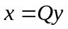，把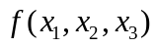化成标准形，并写出此标准形；
(3) 求方程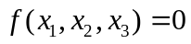的解.

六. 证明题 (每题5分，共15分)
1. 设A是阶实矩阵，E是n阶单位阵. 已知矩阵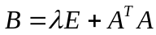，求证：当
时，矩阵B为正定矩阵.

2. 设A为n阶可逆的反对称阵，b为n维列向量，设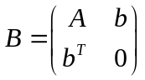，
求证：秩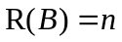.

3. 设A和B均为实对称阵，求证：存在正交阵Q，使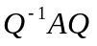与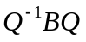同为对角
阵当且仅当

